5e année

Annexes

Les Premiers peuples

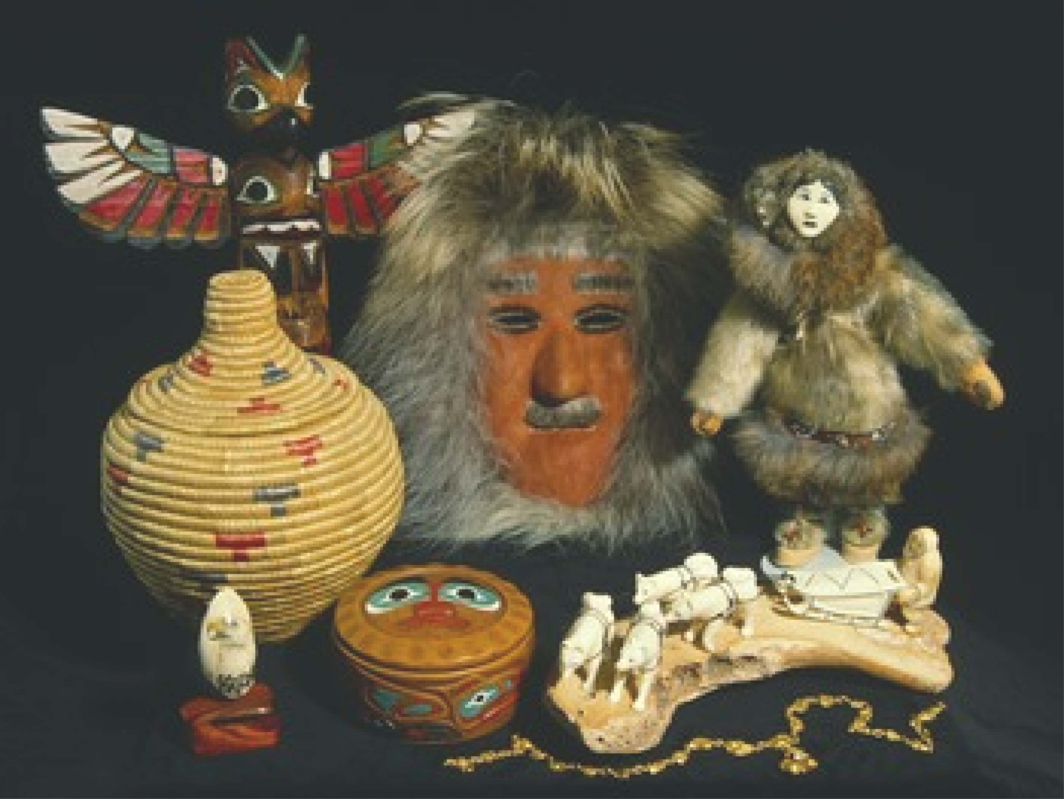
Table des matières
Annexes
Regroupement 1 : Les Premiers peuples

Annexe 1.1 : Les collectivités autochtones 304
Annexe 1.2 : Les modes de vie des Premiers peuples 307
Annexe 1.3 : Nos connaissances sur les Premiers peuples 308
Annexe 1.4 : La Béringie – Une théorie 309
Annexe 1.5 : La Béringie – Une théorie du pont 310
Annexe 1.6 : Les régions physiques du Canada 311
Annexe 1.7A : Les régions physiques 312
Annexe 1.7B : Les régions physiques 313
Annexe 1.8 : Carte des territoires des Premiers peuples 314
Annexe 1.9 : Situation des Premiers peuples 315
Annexe 1.10 : Autoévaluation du travail de groupe 317
Annexe 1.11 : La culture 318
Annexe 1.12 : Mode de vie d’un Premier peuple 320
Annexe 1.13 : Tableau comparatif des Premiers peuples 321
Annexe 1.14 : Critères d’évaluation du travail de groupe 325
Annexe 1.15 : Les croyances et les cérémonies 326
Annexe 1.16 : Les diversités du leadership 327
Annexe 1.17 : Les interactions entre les divers groupes des Premiers peuples 328
Annexe 1.18 : Le troc 330
Annexe 1.19 : Échanges entre les Premiers peuples 331
Annexe 1.20 : La citoyenneté active et démocratique 332
Annexe 1.1 : Les collectivités autochtones
Information pour l’enseignant

Les sources regroupent les collectivités autochtones en fonction de leur groupe linguistique, ou en fonction de leur territoire traditionnel avant l’arrivée des Européens. Les modes de vie traditionnels étaient définis par l’environnement naturel qui existait dans leur territoire d’origine. La plupart des collectivités ont reçu des appellations descriptives d’origine européenne, même si chaque groupe autochtone avait son propre nom dans sa langue d’origine. De nos jours, plusieurs Premières nations retournent à leurs noms d’origine, qui signifient souvent simplement « le peuple ». Cette liste non exhaustive donne des noms de peuples et de collectivités dans chacune des grandes régions culturelles traditionnelles.
Il existe dix grands groupes linguistiques chez les Premières nations, chacun composé de plusieurs langues ou dialectes particuliers à des collectivités locales. Toutes les collectivités inuites parlent des dialectes de la même langue : l’inuktitut.

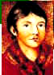
Les Premiers peuples des forêts de l’Est
Béothuks : Ce peuple habitait la région de Terre-Neuve; mode de vie basé surtout sur la pêche; le premier groupe autochtone à avoir des contacts avec les Européens; ils sont disparus peu après à cause de maladies contractées des Européens.

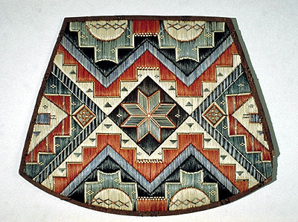
Mi’kmaqs : Ce peuple habitait des villages au long des baies et rivières dans la région Atlantique, surtout au Nouveau-Brunswick et en Gaspésie; leur mode de vie dépendait de la chasse et de la pêche.

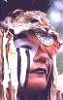
Hurons (nom donné par les Français), Wendat, leur nom autochtone : Ce peuple était une confédération de cinq collectivités qui habitaient des villages dans la région de la baie Géorgienne et du lac Simcoe, dans le sud de l’Ontario. Ils pratiquaient l’agriculture (le maïs, les haricots, les courges et les citrouilles); les Pétuns, un groupe allié aux Hurons, cultivaient aussi le tabac.

Algonquiens : Un groupe de collectivités dans l’ouest du Québec et l’est de l’Ontario, surtout dans les forêts autour du lac Supérieur, du lac Huron et de la rivière Outaouais. Ils vivaient en petites bandes plutôt indépendantes et pratiquaient la chasse; ils sont devenus très actifs dans la traite des fourrures avec les Européens.

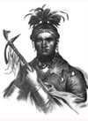
Iroquois, « Haudensaunee », leur nom autochtone : Une confédération de cinq groupes (les Sénécas, les Cayugas, les Onondagas, les Oneidas et les Mohawks); à laquelle s’ajoute plus tard les Tuscaroras. Ils habitaient des villages de la partie nord de l’état de New York et dans l’extrême sud du Québec. Leurs premiers contacts européens au Canada étaient avec Jacques Cartier à Stadacona (Québec) et Hochelaga (Montréal).

Cris : Ce peuple autochtone parlait divers dialectes et vivait à l’origine autour de la baie James. Plus tard ils ont occupé un grand territoire s’étendant du Québec jusqu’en Alberta. Des groupes de Cris se sont déplacés plus vers l’Ouest au fil du temps en quête de nourriture.
Les Premiers peuples des plaines
Ces peuples plutôt nomades vivaient dans la partie est des Prairies, depuis les forêts du sud-est du Manitoba jusqu’aux Rocheuses.

Ojibwé ou Chippewa ou Saulteaux (nom autochtone « Anishinabe ») : Ce peuple habitait un territoire qui comprenait les rives nord des lacs Huron et Supérieur et qui s’étendait depuis la baie Géorgienne jusqu’aux provinces des Prairies. Ils vivaient de la chasse, de la pêche et de la cueillette et sont devenus très actifs dans la traite des fourrures après l’arrivée des Européens. Le mot « Saulteaux » est une appellation française donnée aux peuplades habitant autour de Sault Sainte-Marie.
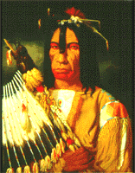
Cris des plaines : Peuples nomades de chasseurs-cueilleurs; il existe trois grands groupes de Cris en fonction de leur environnement et de leurs dialectes : les Cris des plaines (Alberta et Saskatchewan), les Cris des bois (Saskatchewan et Manitoba) et les Cris des marais (Manitoba, Ontario et Québec).

Pieds-Noirs (nom autochtone « Siksika ») : Ce peuple regroupe plusieurs collectivités : les Pieds-Noirs, les Gens du Sang, les Piéganes et les Sarcis. Ces peuples nomades vivaient de la chasse et faisaient souvent la guerre aux Cris, aux Ojibwés et aux Assiniboines des plaines.


Sioux (nom autochtone « Dakota ») : Les Dakotas (Sioux) occupaient l'Ouest de l'Ontario et l'Est du Manitoba et plus tard des régions au long du Mississippi. Ils occupaient des villages semi-permanents, récoltaient le riz sauvage et faisaient la chasse au bison.

Assiniboines (nom autochtone « Nakoda ») : Ce groupe est venu de la région du fleuve Mississippi à la région du lac des Bois et du lac Winnipeg; ils parlent un dialecte dakota ou siouxien.

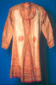
Les Premiers peuples de la région subarctique
Dénés : Ce peuple habitait la forêt boréale et la toundra de l’Ouest central jusqu'au Grand lac des Esclaves (Territoires du Nord-Ouest et le nord du Manitoba). Chasseurs de caribous, ils vivaient un mode de vie nomade. Leurs collectivités incluent les Chipewyans, les Lièvres, les Tutchones, les Tahltanes, les Castors et les Esclaves ou Slaveys. Chaque collectivité possède sa propre langue.

Montagnais et Naskapi (nom autochtone « Innu » combine les deux peuples) :
Ces peuples habitaient le nord du Québec et du Labrador; leur mode de vie nomade dépendait de la pêche et des déplacements du caribou de la toundra.

Les Premiers peuples du plateau de l’Ouest
Entre les Rocheuses et les chaînes côtières, divers peuples autochtones vivaient dans les vallées et sur les plateaux. Les cours d’eau de cette région (Fraser, Thompson, Columbia) jouaient un rôle important dans leur vie.
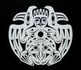
Les Salish comprenaient plusieurs groupes culturels qui habitaient la région de la Cordillère de l’Ouest, parmi lesquels les Salish de la côte, les Lillooets, les Thompsons, les Okanagans, les Shuswaps, les Kutenais et les Chilcotins.

Les Premiers peuples des forêts de la côte Ouest
Ces peuples habitaient la région de forêts humides de la côte de la Colombie-Britannique et leurs modes de vie dépendaient du saumon et du cèdre de ces forêts. Il existait une grande diversité culturelle parmi les collectivités de cette région. Plusieurs peuples de cette région sont connus pour leurs totems.
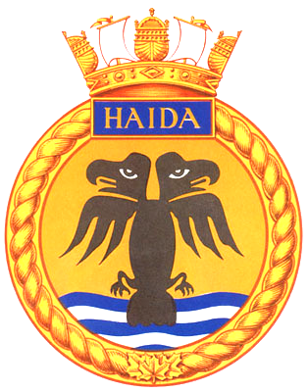
Le peuple Haïda habitait le long des baies côtières des Îles de la Reine-Charlotte en Colombie-Britannique et avait un riche héritage artistique qui ressemblait à celui des Tlingits.

Le peuple appelé par les Européens les Nootkas s’appelle maintenant les Nuu-chah-nulth, qui signifie « tout au long des montagnes » dans leur langue autochtone. Ils habitaient la côte ouest de l’île de Vancouver.
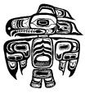

Le peuple Tlgingit habitait le nord de la Colombie-Britannique et le Yukon, et avait une vie semi-nomade dépendant de la pêche au saumon et de la chasse. Ils étaient connus pour leur cérémonie de potlatch, une fête sociale complexe.

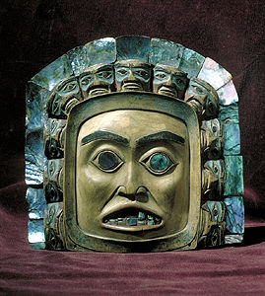
Le peuple Tsimshian (Tsim-she-yan, « peuple de la Skeena ») est souvent employé pour nommer tous les groupes autochtones du nord de la Colombie-Britannique parlant des dialectes du tsimshian.

Le peuple Nisga’a, qui a signé un traité moderne avec le gouvernement de la Colombie-Britannique en 1996, était les premiers habitants de la vallée de la rivière Nass dans le nord-ouest de la Colombie-Britannique. Ils sont connus, comme d’autres collectivités de la région, pour leurs sculptures en cèdre.

Les Premiers peuples de l’Arctique
Les peuples de l’Arctique sont les Inuit qui signifie « le peuple » (au singulier, Inuk).
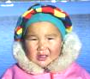
Ces groupes habitaient la région au nord de la limite forestière et parlaient des dialectes de la langue inuktitut. Leur mode de vie traditionnel dépendait surtout de la pêche et de la chasse au caribou. L’appellation donnée par les Européens, les « Esquimaux », n’est plus utilisée au Canada mais elle est utilisée pour les collectivités autochtones de l’Alaska.

Source :
L’Encyclopédie canadienne :
http://www.thecanadianencyclopedia.com/index.cfm?PgNm=TCE&Params=F1ARTF0005642
Annexe 1.2 : Les modes de vie des Premiers peuples

Suggestions : croyances, transport, vêtements, habitation, alimentation, leadership, rôles des groupes, art, récits, territoires traditionnels

Hypothèse A
Hypothèse B
Hypothèse C
Hypothèse D

Annexe 1.3 : Nos connaissances sur les Premiers peuples

Collectivités | Alimentation | Habitation | Croyances | Arts
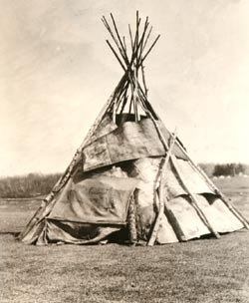
Annexe 1.4 : La Béringie – Une théorie

La Béringie est une masse de terre qui se trouvait sur le territoire actuel du Canada, des États-Unis (Alaska) et de la Russie. Le centre de la Béringie se situait à l’endroit où se trouve aujourd’hui le détroit de Béring qui sépare la Russie de l’Alaska.
La Béringie s’est formée lors de la dernière glaciation qui s’est produite il y a entre 25 000 et 10 000 ans. Les couches de glace qui se sont formées pendant l’époque glacière ont entraîné une baisse du niveau des océans. La terre est apparue là où il y avait de l’eau auparavant. Un grand pont de terre est apparu entre l’Asie et l’Amérique.
La région du détroit de Béring était très sèche. Les scientifiques croient que le pont de terre a permis aux humains de traverser à pied de l’Asie vers l’Amérique du Nord. Les scientifiques pensent que ces personnes suivaient les animaux sauvages pour la chasse pour se nourrir. Ils sont restés et certains se sont déplacés jusqu’en Amérique du Sud.
On croit que d’autres personnes sont peut-être venues de l’Asie en kayaks faits de peaux d’animaux.
Au Yukon, on retrouve des traces laissées par les humains il y a 25 000 ans.
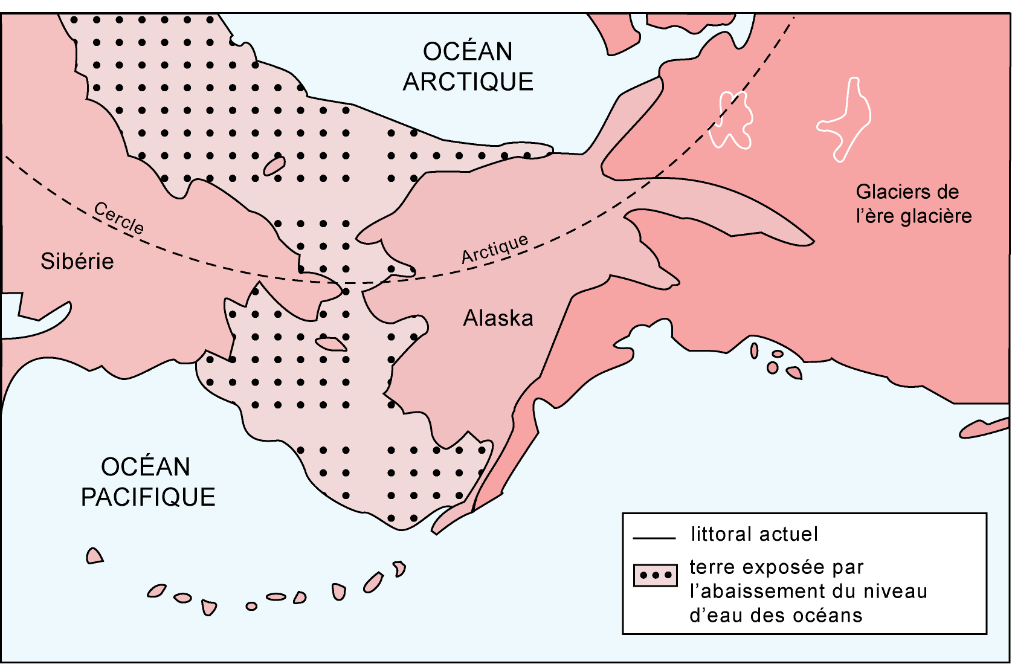

L’Encyclopédie canadienne en ligne
http://www.canadianencyclopedia.ca/index.cfm?PgNm=TCE&Params=F1ARTF0000697
- Renseignements et carte de la Béringie

Parcs Canada
http://www.pc.gc.ca/canada/nature/archives/2003/au/index_f.asp
- Photos de glaciers

Beringia Historical Glaciation Map
http://www.lib.utexas.edu/maps/national_parks/beri_past95.jpg
- Carte de la Béringie
Annexe 1.5 : La Béringie – Une théorie du pont

Dans tes propres mots, explique la théorie du pont de la Béringie. | Fais un dessin qui représente la théorie du pont de la Béringie.
Écris une question que tu as sur la théorie du pont de la Béringie.
1.

 | Explique comment cette théorie nous aide à comprendre le passé.
Nomme deux faits que tu connais de la Béringie.

1.

2.

Connais-tu d’autres explications de l’arrivée des Premiers peuples en Amérique du Nord? Lesquelles?

Annexe 1.6 : Les régions physiques du Canada

Informations suggérées à l’enseignant :
Six grandes régions physiques au Canada :

- La Cordillère de l’Ouest : Cordillère est une chaîne de montagnes. Cette région longe la côte du Pacifique (Colombie-Britannique et Yukon) et l’on y trouve les montagnes Rocheuses et la chaîne côtière.
- Les Plaines de l’intérieur sont plates dans l’ensemble et s’étendent du sud des provinces des Prairies (Alberta, Saskatchewan, Manitoba) jusqu’aux Territoires du Nord-Ouest.
- Le Bouclier canadien encercle la baie d’Hudson. Le Bouclier est la plus grande des six régions. Il couvre la moitié du Canada. Il occupe deux tiers des Territoires du Nord-Ouest, le nord de la Saskatchewan, deux tiers du Manitoba, une grande partie de l’Ontario, du Québec et le Labrador. Il est formé d’une masse de roches dures, les plus anciennes du continent.
- Le Nord ou l’Arctique borde le Bouclier canadien au nord, au nord-ouest et au sud de l’océan Arctique. Cette région comprend des terres plates et mal drainées.
- Les basses terres du Saint-Laurent et des Grands Lacs sont moins élevées que les régions avoisinantes. Cette région, qui comprend des paysages montagneux, de vallées et des plateaux, se situe à l’extrême sud de l’Ontario et du Québec.
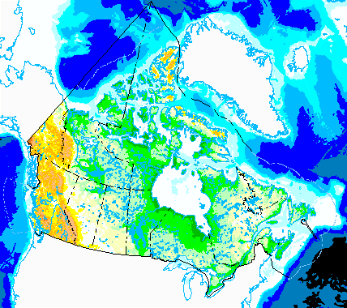
- L’Atlantique est la région située à l’extrême est du Canada. Elle recouvre les quatre provinces de l’Atlantique. On y retrouve les Appalaches, une chaîne de montagnes plus anciennes et moins élevées que les Rocheuses.
Annexe 1.7A : Les régions physiques
Indique les principales régions physiques et les principales étendues d’eau. Ajoute un titre, une légende, une rose des vents, une grille et une échelle pour faciliter la lecture de la carte.

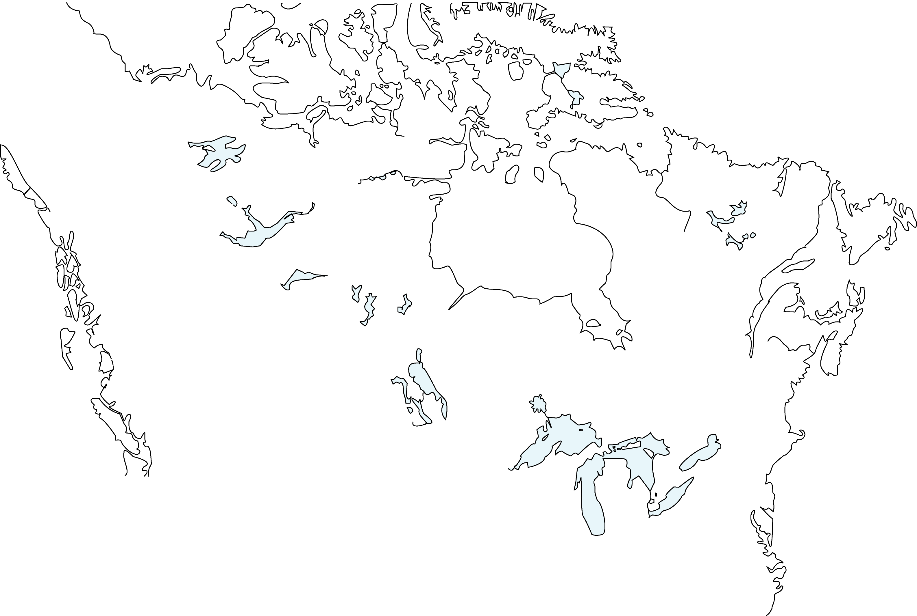
Annexe 1.7B : Les régions physiques
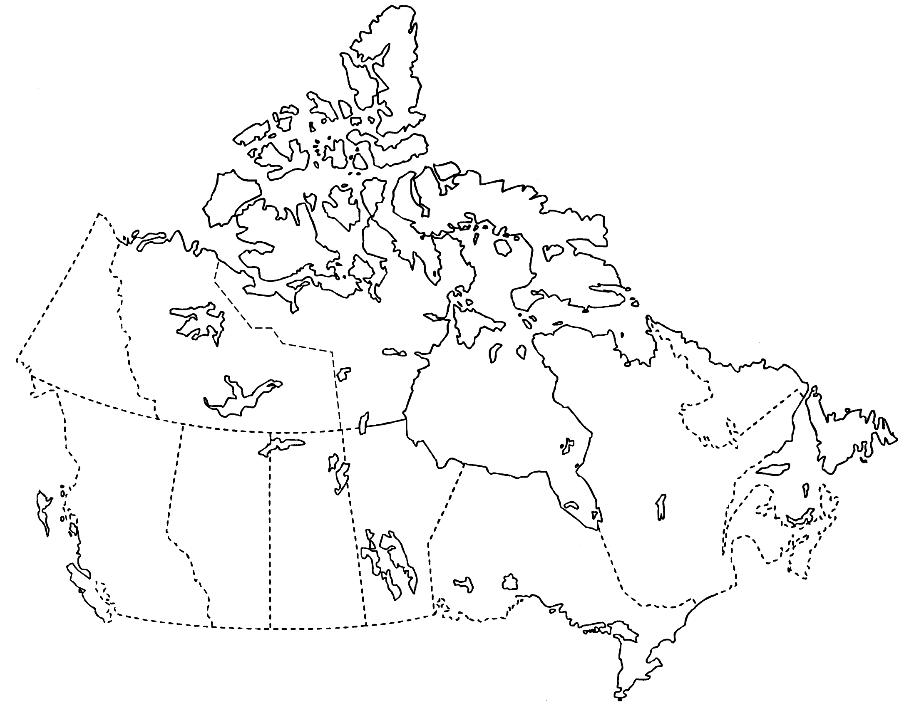
Indique les principales régions physiques et les principales étendues d’eau. Ajoute un titre, une légende, une rose des vents, une grille et une échelle pour faciliter la lecture de la carte.
Annexe 1.8 : Carte des territoires des Premiers peuples

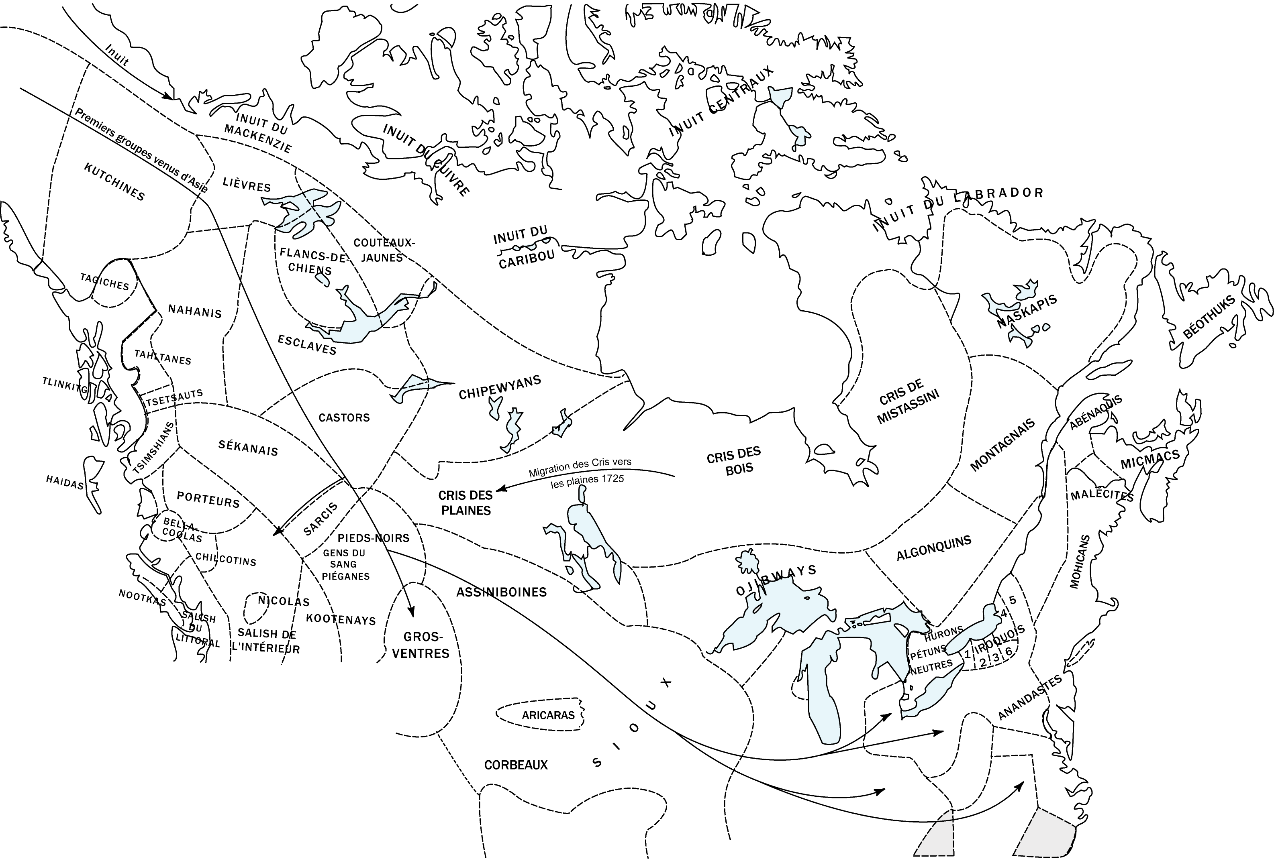
Indique les principales régions physiques, les principales étendues d’eau. Ajoute un titre, une légende, une rose des vents, une grille et une échelle.
Annexe 1.9 : Situation des Premiers peuples

À partir de la carte des régions physiques du Canada et de la carte des territoires des Premiers peuples, associe les Premiers peuples aux régions physiques du Canada où ils vivaient.

Régions physiques | Premiers peuples

Annexe 1.9 (suite) : Situation des Premiers peuples
Corrigé suggéré à l’enseignant

Remarque à l’enseignant : À noter qu’il existe d’autres façons de diviser les régions

À partir de la carte des régions physiques du Canada et de la carte des Premiers peuples, associe les Premiers peuples aux régions physiques du Canada où ils vivaient.

Régions physiques | Premiers peuples
La Cordillère de l’Ouest | Kootenays, Salishs, Nootkas, Kwakiutls, Haïdas, Bella Coolas, Tlinkits, Tagiches, Tahltanes, Tsetsauts, Tsimshians, Porteurs, Chilcotins, Kutchines, Nahanis, Chinooks, Nanaimos, etc.
Les Plaines de l’intérieur | Lièvres, Flancs-de-chiens, Esclaves, Castors, Pieds-Noirs (Siksikas), Gens du Sang, Piéganes, Gros-Ventres, Assiniboines, Cris des Plaines, Dakotas
Le Bouclier canadien | Cris des Bois, Chipewyans, Couteaux-Jaunes, Ojibwés, Algonquins, Montagnais, Cris de Mistassini, Dogribs, Naskapis, etc.
Le Nord | Inuit du Labrador, Inuit centraux, Inuit du Caribou, Inuit du Cuivre, Inuit du MacKenzie
Les basses terres du Saint-Laurent et des Grands Lacs | Hurons, Pétuns, Neutres, Iroquois
L’Atlantique | Béothuks, Malécites, Mi’kmaqs, Abénaquis

Annexe 1.10 : Autoévaluation du travail de groupe

(Habiletés visées : H-100, H-400, H-401, H-402, H-405)

Nom de l’élève : ______________________________ Date : _______________________

Mets un crochet dans la boîte qui correspond le mieux à ton comportement au sein de l’équipe.

 | Toujours | Parfois | Rarement
J’ai collaboré avec tous les membres du groupe.
J’ai partagé les responsabilités.
J’ai identifié les objectifs du groupe.
J’ai donné à chaque personne la chance de s’exprimer.
J’ai écouté attentivement et poliment, sans interruption, les personnes qui parlaient.
J’ai discuté pour trouver des solutions aux conflits qui sont survenus.
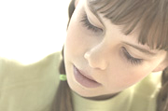
Annexe 1.11 : La culture

La culture

Annexe 1.11 (suite) : La culture
Corrigé suggéré à l’enseignant

le transport
les arts
les loisirs
l’alimentation

les vêtements
l’abri
la famille et son rôle social
les croyances
La culture

Annexe 1.12 : Mode de vie d’un Premier peuple

Ajoute des détails sous au moins six catégories.

Mode de vie | Premier peuple de ____________________________________________
Les collectivités de la région
L’alimentation
L’abri
Les vêtements
La chasse
Les biens produits
La technologie
Les moyens de transport
Le rôle des hommes
Le rôle des femmes
Le rôle des enfants
Le rôle des Sages
Les croyances
Les récits
Les jeux
Les liens avec la terre
Autre information

Annexe 1.13 : Tableau comparatif des Premiers peuples

En utilisant ce schéma, prends en note les points saillants que tu as appris de chaque groupe sur les Premiers peuples et leur mode de vie.

Le Premier peuple | Où ce peuple habitait | Son mode de vie | Une illustration qui explique ses liens à l’environnement naturel

Annexe 1.13 (suite) : Tableau comparatif des Premiers peuples
Corrigé suggéré à l’enseignant

Mode de vie | Premiers peuples de la Cordillère de l’Ouest | Premiers peuples des plateaux de l’Ouest | Premiers peuples des plaines | Premiers peuples des bois | Premiers peuples du sud-est de l’Ontario
Les collectivités de la région | Haïdas, Tsimshians, Nootkas, Salish de la côte, Kwakiutls, Bella Coolas | Salish de l’intérieur, Okanagans, Kootenays, Chilcotins, Tagish | Pieds-Noirs (Siksika), Gens-du-sang, Cris des Plaines, Ojibwés,  Assiniboines, Sioux (Dakota) | Béothuks, Mi’kmaqs, Montagnais, Naskapis, Ojibwés, Cris | Hurons, Pétuns, Neutres Iroquois
L’alimentation | saumon, hareng, éperlan, flétan, mollusques, phoque, baleine, loutre de mer, racines, baies | orignal, cerf, caribou, bison, canard, saumon fumé, pemmican de poisson, racines, baies | bison, antilope, orignal, cerf | riz sauvage, cerf, orignal, caribou lièvre, poisson | courge, maïs, haricot, poisson, cerf, orignal, lapin, oiseaux
L’abri | maisons en planches de cèdre | maisons souterraines, tipis, huttes | tipis | wigwams | maison longue
Les vêtements | jupe de daim ou d’écorce, chapeaux faits de racines de sapin, couverture chilkats | veste, pagne, jambières, mocassins en cuir d’orignal et de cerf, couverture en laine de chèvre des montagnes, habits fourrés de peaux de lapin ou de marmotte en hiver | pagne et ceinture, jambières, mocassins, chemise de peaux, coiffe de plumes pour les chefs | tunique, jambières, mocassins, pagne tuques, gants et capes de fourrures imperméable en écorce de bouleau | jupe, veste, pagne, jambières, chemises, mocassins

La chasse | filets, épuisettes, harpon | filets, épuisettes, harpon, arc et flèches, lance, couteau, pièges à assommoir, pièges à collets, fosses creusées | arc et flèches, corral, falaises | arc et flèches, lance, collet, piégeage, pêche à fascine | arc, flèches, lances, massues, sarbacanes, piège, collets, construction d’enclos
La technologie | hameçons | paniers en écorce de cèdre, hameçons | fabriqués avec des os, des peaux, des tendons, des intestins de bison | récipients, boîtes, paniers, corbeilles, assiettes, cuillères en écorce de bouleau | poterie, vannerie
Les moyens de transport | à pied, en canot | à pied, en canot, toboggan, traîneau à chiens | à pied, travois tirés par des chiens | toboggan, raquettes, collier de charge | à pied, en canot
Le rôle des hommes | pêche | chasse, pêche | chasse | chasse, pêche | chasse, pêche, fabrication des maisons et des palissades, fabrication des canots, guerre, troc
Le rôle des femmes | cueillette, préparation des repas, extraction de l’huile de poisson, pêche aux mollusques | cueillette, préparation des repas | préparer les tipis, trancher, sécher, préparer la viande, tannage des peaux, fabrication de vêtements et de sacs de cuir | cueillette, préparation des aliments, tannage de peaux, ramassage du bois, fabrication de filets | agriculture, cueillette du bois, tannage, fabrication de vêtements, poterie, vannerie, préparation des aliments et des repas

Les croyances | utilisation de masques, drames, potlatchs | jeûne et recherche de vision, sac de médecine, Danse du soleil, Danse des Esprits, interaction entre le monde animal et le monde humain | recherche de vision, chants et danses de guerre, Danse du Soleil, Grands Esprits Soleil, Oiseau-Tonnerre, sac de médecine, amulettes, purification dans les sueries, cérémonie du calumet de paix | valeurs surtout liées à la chasse, quête de vision, chant, tambour, rituel du tabac | tout ce qui existe possède une âme, quête de vision, festivals, masques de bois

Annexe 1.14 : Critères d’évaluation du travail de groupe

(Habiletés visées : H-100, H-200, H-201, H-300)

Membres de l’équipe : _________________________________________________________
__________________________________________________________

 | Oui | Non | Commentaire
Vous avez consulté au moins quatre différentes sources.
Vous avez clairement précisé votre question de recherche.
Vous avez partagé les responsabilités parmi les membres de l’équipe.
Vous avez sélectionné du matériel visuel pertinent à votre sujet.
Vous avez déterminé un format approprié pour présenter votre exposé.
Autre :
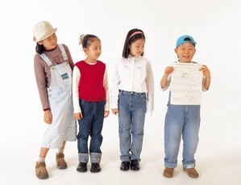

Annexe 1.15 : Les croyances et les cérémonies

Les croyances

Groupe ________________ Groupe ________________

_____________________________________________________________________________________

Les cérémonies

Groupe ________________ Groupe ________________

Les éléments communs entre les deux groupes

Annexe 1.16 : Les diversités du leadership

Nom du groupe :
Les différences entre le leadership des deux groupes
Les ressemblances entre le leadership des deux groupes
Selon moi, le style de leadership qui a le plus d’avantages est _____________________ parce que

Annexe 1.17 : Les interactions entre les divers groupes des Premiers peuples

Interactions entre les groupes

Annexe 1.17 (suite) : Les interactions entre les divers groupes des Premiers peuples

Corrigé suggéré aux enseignants
croyances partagées
commerce, troc
guerre
socialisation
échange de produits
échange de technologies
mariage entre les groupes
langue commune
alliances
traités
Interactions entre les groupes
Annexe 1.18 : Le troc

Dessine trois cartes du même produit (par exemple, fourrures, casserole, canot, arc et flèches, viande de bison, métal, etc.).

Annexe 1.19 : Échanges entre les Premiers peuples

En utilisant des flèches, indique les produits échangés par les Premiers peuples

Sioux Algonquins
cuivre

Algonquins Iroquois
coquillage marin

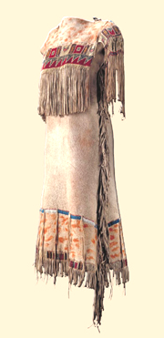
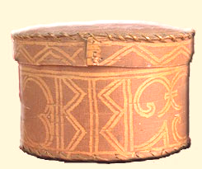
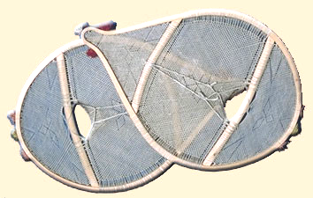
Annexe 1.20 : La citoyenneté active et démocratique
(Habiletés visées : H-100, H-101, H-102, H-103, H-104, H-105, H-106)

Nom de l’élève : _____________________________ Date : _______________________

Mets un crochet dans la boîte qui correspond le mieux à ton comportement au sein de l’équipe.

 | Toujours | Parfois | Rarement
J’ai participé au groupe de manière juste et pacifique.
J’ai collaboré avec les autres afin d’établir les objectifs.
J’ai partagé les responsabilités et j’ai rempli mes responsabilités.
J’ai écouté attentivement, sans interruption, les personnes qui parlaient pour arriver à une décision.
J’ai discuté avec les autres pour arriver à un consensus.
J’ai proposé des solutions possibles aux problèmes.
Je me suis préoccupé de l’environnement.
(réduire, recycler, récupérer)

Pour améliorer ma citoyenneté active et démocratique au prochain regroupement, je vais me concentrer sur :
____________________________________________________________________________
____________________________________________________________________________________________________________________________________________________________________________________________________________________________________________________________________________________________________________________________________________________________________________________________________________________________________________________________________________________________________________________________________________________
____________________________________________________________________________

